Муниципальное дошкольное образовательное учреждение
«Детский сад № 203» города Ярославля

Мастер класс « Изготовление объёмного цветка из ватных палочек»

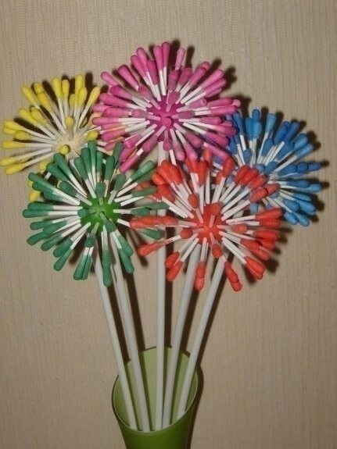

Воспитатель: гр№4 Абакумова Е.Ю.

Ярославль 2020
МАСТЕР-КЛАСС
«Изготовление объёмного цветка из ватных палочек»
Цель занятия: научить детей делать цветок из ватных палочек.
Задачи:
Научить детей делать цветок из ватных палочек.
Развивать у детей мелкую моторику рук и глазомер.
Развивать кругозор детей.
Прививать детям эстетический вкус.

